目录
1. 基本概念 1
1.1. 描述 1
1.2. 参数 1
2. 案例 2
2.1. 设计 2
2.2. 结果数据 3
3. 注意事项 4

如何使用转换项：分支

By 段丽霞

基本概念

描述
该转换实现的是：数据流根据不同情况流向不同的节点。类似：Switch/Case。

参数
下表中包含一些参数需要在Switch/case步骤节点中设置
选项 | 描述
步骤名称 | 步骤名称，在单个转换中必须唯一
Switch字段 | 根据Switch字段可以选择目标步骤。
使用字符串包含比较 | 当选择字段为string时选择该选项
数据类型 | 指定switch字段的数据类型
Case值转换掩码 | switch字段的转换掩码(numeric / date values)
Case值小数点符号 | switch字段的小数点符号(numeric values)
Case值分组标志 | switch字段的分组标志(numeric values)
默认目标步骤 | 记录不匹配时默认输出的目标步骤.
Case值 | 在这里，你可以指定不同的case值对应不同的目标步骤

案例

设计
案例要实现的目的及设计如下图所示：
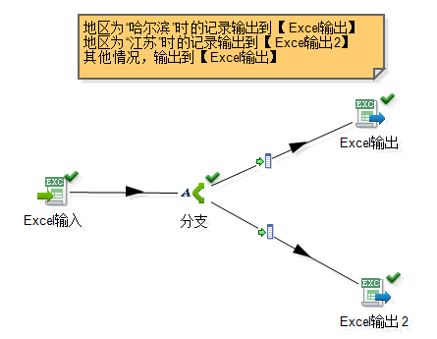
其中， 分支属性截图如下：
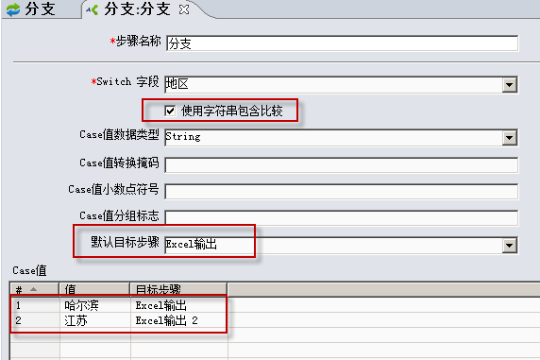

结果数据

【Excel输入】数据流为：
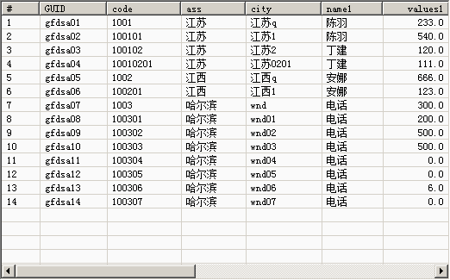

【Excel输出】数据流为：
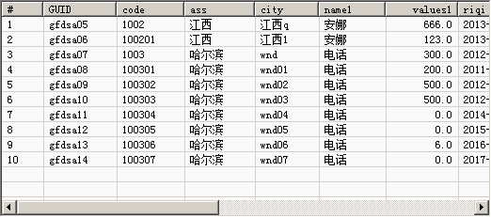

【Excel输出2】数据流为：
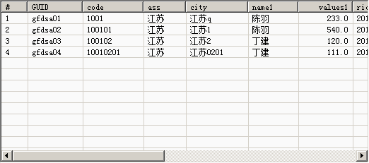

注意事项
当选择字段为string时选择：使用字符串包含比较。如下图所示：
